第2节 生活中的透镜
【学习目标】
1．了解照相机的结构及其成像特点。
2．了解投影仪的结构及其成像特点。
3．了解放大镜的结构及其成像特点。
4．能简单描述凸透镜成实像和虚像的主要特征。
重点：凸透镜成像的几种情况的主要特征，物距与像距的大小比较。
难点：生活中的几种凸透镜成像特征。

INCLUDEPICTURE "../教学行为指导.TIF" \* MERGEFORMAT 
行为提示：
1．认真阅读学习目标，将行为动词用双色笔画上记号。
2．创设情景，导入新课。

知识链接：在用照相机拍照时，若有人或景物没有进入镜头，说明成像太大，若要全体人员或更多景物进入镜头，需要成像小一些，则将照相机远离人或景物，同时镜头向后缩一些。
知识链接：使用投影仪时：(1)投影片到镜头的距离(物距)小于镜头到屏幕的距离(像距)；(2)投影片离镜头越近时，屏幕上所成的像越大，像到镜头的距离越大；(3)投影仪在屏幕上所成的像一定比投影片上的图案(物体)大；(4)投影片和它的像在镜头的两侧；(5)投影片在屏幕上所成的是倒立、放大的实像。情景导入 生成问题
很早以前，人们为了把自己的相貌留下来，只能请肖像画家来给自己画像。15世纪以后，欧洲画家为了迅速地把景物画下来，
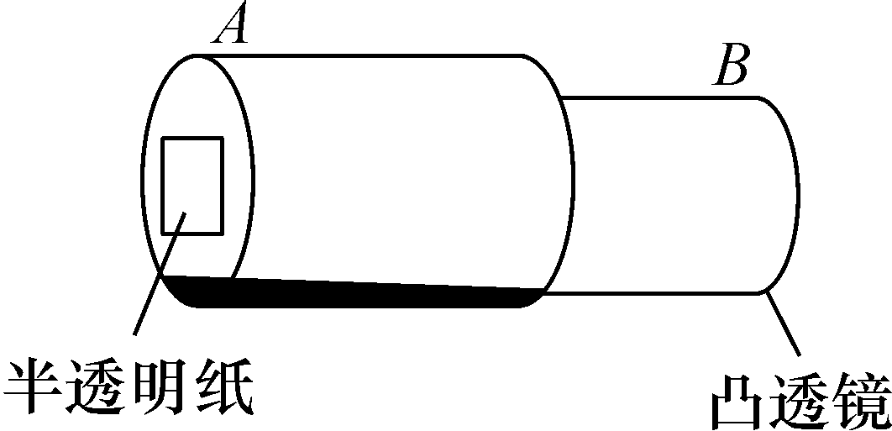
制作了针孔绘图暗箱。利用小孔成像的原理在暗箱的毛玻璃屏上映出实像，然后在毛玻璃屏上贴上半透明的纸在上面描绘。到了19世纪，绘图暗箱已经改成了用凸透镜或透镜组作为镜头的暗箱，1839年，巴黎著名的肖像画家路易斯·达盖尔，在绘图暗箱的基础上经过改进，制成了第一架真正的照相机。
说说照相机的发明经历了哪些主要过程。
自学互研 生成能力
INCLUDEPICTURE "../自主探究.TIF" \* MERGEFORMAT 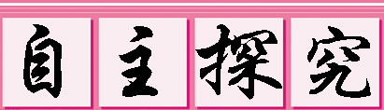

自主阅读教材P_{94～95}的内容，独立思考并完成：
1．仔细观察图中的照相机。
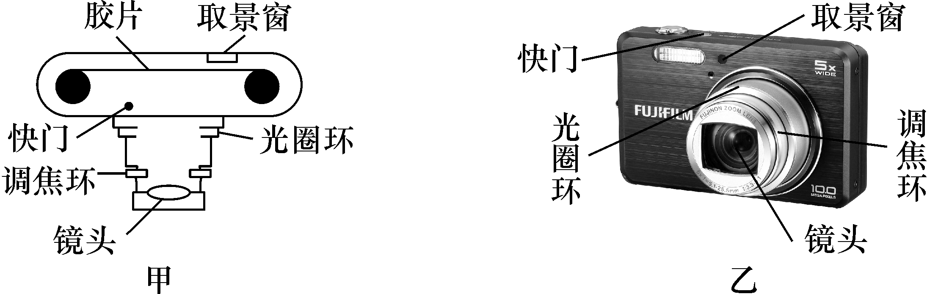
思考：
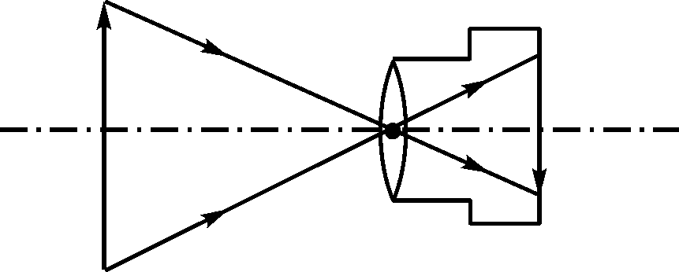
(1)照相机的原理：照相机的镜头相当于一个凸透镜，照相机的胶卷相当于光屏。
(2)成像特点：照相机工作时，被拍摄物体到凸透镜的距离较远，胶片到凸透镜的距离较近，在胶片上得到的是倒立、缩小的像。

自主阅读教材P₉₅的内容，独立思考并完成：
2．如图所示是一台投影仪的示意图，其中，A是平面镜，作用是改变光路，B是凸透镜，作用是成像，屏幕上呈现的是一个放大的实像。
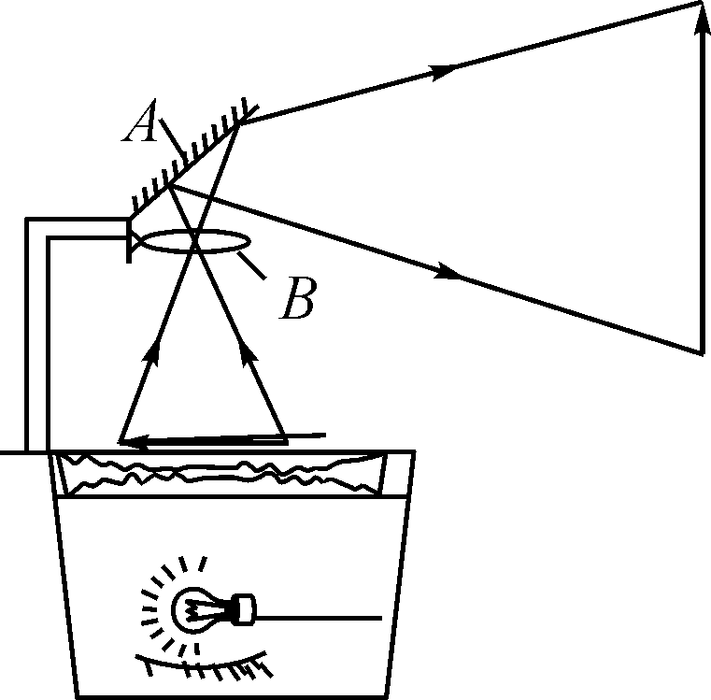

方法指导：用光屏去承接像，像能在光屏上呈现的是实像；不能在光屏上呈现的是虚像。

独立完成知识板块一、二、三，教师巡视，根据完成情况挑选3组同学带领大家分别学习知识板块一、二、三。其他同学补充或纠错。
给每组分发器材，组织好方案一、二的探究活动，学生观察和体验发生的现象并讨论其原因，教师选择一组在全班进行展示讲解，师生共同评估，得出一致性的结论。

对照学习目标思考：
1．今天我学到了些什么知识？
2．我掌握了哪些研究方法？
3．我还存在的疑惑是什么？
自主阅读教材P_{95～96}的内容，独立思考并完成：
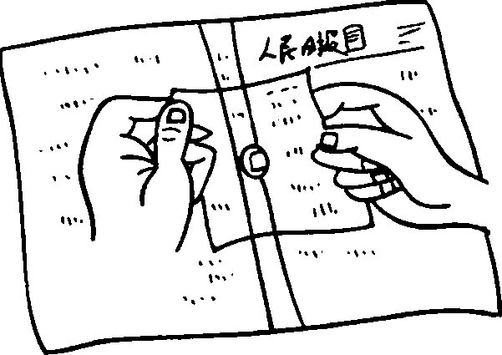
3．在玻璃板上滴一滴水，做成一个水滴放大镜，用它来观察报纸上的字，我们得到了成像的特征是正立、放大。
结论：放大镜的镜头相当于一个凸透镜，物体经放大镜成正立、放大的像。
4．实像是由通过镜头的实际光线会聚而成的，能(选填“能”或“不能”)用光屏承接，物体和像位于镜头的异侧(选填“同侧”或“异侧”)。
5．虚像是由通过镜头的折射光线或反射光线的反向延长线形成的，不能(选填“能”或“不能”)用光屏承接，物体和像位于镜头的同侧(选填“同侧”或“异侧”)。
INCLUDEPICTURE "../合作探究.TIF" \* MERGEFORMAT 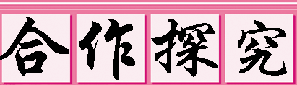
对学：分享独学1～5题：(1)对子之间检查独学成果，用红笔互相给出评定等级。(2)对子之间针对独学的内容相互解疑，并标注出对子之间不能解疑的内容。
群学：小组研讨：(1)小组长先统计本组经对学后仍然存在的疑难问题，并解疑。(2)针对将要展示的方案内容进行小组内的交流讨论，共同解决组内疑难。
交流展示 生成新知
方案一 如图所示将大纸筒的一端嵌上一个焦距为5～10cm的凸透镜，另一个纸筒的一端蒙上一层半透明纸，把两个纸筒套在一起，就做成了一个模型照相机。拿起你做的照相机，对着明亮的室外，拉动纸筒，改变透镜和半透明纸的距离，你会看到一个倒立、缩小的像。
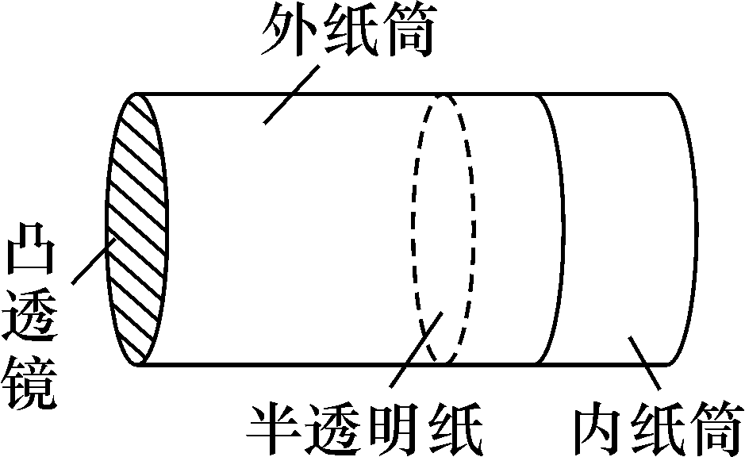,方案一图) 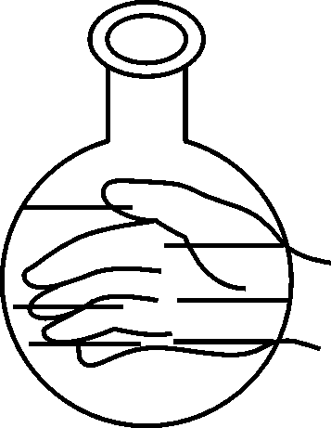,方案二图)
方案二 如图所示，在球形烧瓶中盛满水，将手紧靠其背后，在其前面你将看到手是变大了还是变小了？变大。
当堂演练 达成目标
见学生用书。

课后反思 查漏补缺

